高雄市96年度適性學習社區北區心理專業人員校園巡迴諮詢計畫
子計畫：個案研討會實施計畫成果報告
一、依 據：
- 教育部96年08月27日台技（一）字第0960129287號函發布「96年度高中職社區化特色發展計畫」辦理。
- 教育部94年10月6日台技（一）字第0940137757號函發布「高中職社區化建構適性學習社區推動工作計畫」辦理。
- 教育部94.03.07台技（一）字第0940020057c號令修正「高中職社區化建構適性學習社區計畫經費補助要點」辦理。
二、目的：
（一）加強認輔制個案輔導之成效，達成友善校園指標。
（二）以專題演講方式提供擬定輔導策略之方向。
（三）探討個案研究之技術，提高輔導效能。
（四）建立輔導督導制度，經由專業督導協助輔導老師提升專業能力。
三、辦理單位：
（一）主辦單位：高雄市政府教育局。
（二）承辦單位：高雄市立海青工商
（三）參與學校：
1.三民家商、海青工商、左營高中、中華藝校、新莊高中、明誠中學、中山高中、鼓山高中、中山大學附屬中學、大榮中學、楠梓高中、楠梓特殊學校。
2.高雄市立各國中。
四、參加人員：
（一）高中職輔導主任或輔導教師一至二名。
（二）各國中輔導主任或輔導人員一至二名。
（三）請本校教官、護理教師、認輔教師、輔導教師、導師以及各 科教師報名參加。
※備註：1.高雄市北區11所合作學校請各校務必提出至少一名個案討論，如（附件二）格式，並於報名同時提出。
2.請參加人員自備餐具、杯子
五、研習時間：96年10月4日（星期四）上午9:00~下午17:00
六、實施地點：海青工商（高雄市左營大路一號）資訊大樓（5樓）4501會議室
七、研習主題：（一）專題講座-後現代諮商在學校中的運用。
（二）個案研討

八、實施內容：
活動時間 | 活動內容 | 主持人或演講人
08:40~09:00 | 報 到 | 邱玫芳主任  楊雅陵老師
09:00~09:10 | 主席致詞暨教育局長官致詞 | 周忠信 校長
09:10~10:40 | 專題演講（一）  焦點解決諮商在個案晤談上之應用 | 文藻外語學院副教授兼輔導老師  陳清泉 教授
10:40~11:00 | 茶敘
11:00~12:00 | 個案研討（一） | 陳清泉 教授
12:00~13:30 | 午餐
13:30~15:00 | 專題演講（二）  敘事治療在個案晤談上之應用 | 成大醫院兒童青少年精神科兼任主治醫師  陳信昭 醫師
15:00~15:10 | 茶敘
15:10~16:10 | 個案研討（二） | 陳信昭 醫師
16:10~17:00 | 綜合座談 | 周忠信 校長
17:00~~ | 賦歸 | 邱玫芳主任
九、研習人員：參加研習者給予六小時研習證明
十、本計畫所需經費由教育部專款補助。（高中職社區化計畫專款）
十一、獎勵：辦理活動人員依高雄市各級學校及幼稚園教職員工獎懲案件處理要點規定敘獎。
十二、本計畫經報局轉呈教育部核定後實施。
十三、研習回饋與成效
- 成效
 | 非常同意 | 同意 | 沒意見 | 不同意 | 非常不同意
1.專題演講（一）-敘事治療在個案晤談上之應用的專題講座內容，對自己的輔導業務、工作有幫助。 | 5％ | 35％
2.個案研討（一）之討論，對自己的輔導業務、工作有幫助。 | 61％ | 9％
3. 專題演講（二）-焦點解決諮商在個案晤談上之應用的專題講座內容，對自己的輔導業務、工作有幫助。 | 70％ | 30％
4.個案研討（二）之討論，對自己的輔導業務、工作有幫助。 | 52％ | 48％
5.手冊、資料對自己的輔導業務、工作有幫助。 | 78％ | 22％
6.研習時間安排恰當 | 57％ | 30％ | 13％
7.研習地點安排恰當 | 70％ | 30％
8.研習餐點安排恰當 | 65％ | 35％
二、回饋與建議
1.很棒的研習
2.建議增加研習時間，感謝用心安排
3.研習內容很棒可安排多一點時間，對輔導很有幫助呢!贈送的書籍優!Thank you!
4.感謝貴校用心的舉辦個案研討會您們辛苦了!
5.兩位講座非常專業，收穫很多，謝謝恭昨團隊的妳們!
6.感謝貴校用心安排
7謝謝貴校舉辦的個案研討會，兩位講師課程內容豐富，收穫良多。
8.敘事治療可安排更深入之工作坊。
9.感謝您們的用心!這裡感覺還是依樣溫暖(七年前我是這裡的實習老師)
10.謝謝工作人員，您辛苦了!
11.非常感謝您們貼心的招待!Thanks a loat!
12.這次參加了這個研習真的收穫不少，學到了如何幫助學生解決問題，有三個方法，問目標，找例外，看正向，學習到如何與學生對談的技巧。
13.以單一種技術作全天(甚至2-3天)的研習，惠對讓技術有更清晰的認識並有練習的機會
14.個案研討的部分希望能融入專題演講中，避免流於形式作業建議”家庭治療”的輔導之能納入專題研討中

高雄市96年度適性學習社區北區心理專業人員校園巡迴諮詢計畫
子計畫：個案研討會實施計畫 活動照片

活動名稱 | 個案研討會 | 主辦學校 |  | 高雄市立海青工商
活動時間 | 96 年 10 月 4 日 | 參加對象 |  | 高雄市各級學校輔導人員、教師
活 動 照 片 | 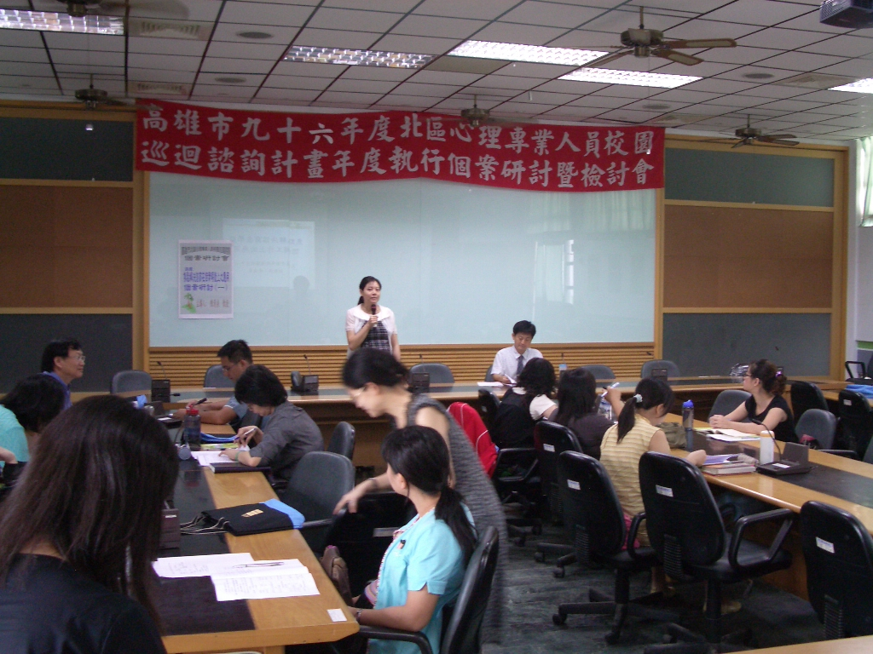
照片說明 | 介紹陳清泉教授帶來專業課程講述的內容。
活動名稱 | 個案研討會 |  | 主辦學校 |  | 高雄市立海青工商
活動時間 | 96 年 10 月 14日 |  | 參加對象 |  | 高雄市各級學校輔導人員、教師
活 動 照 片 | 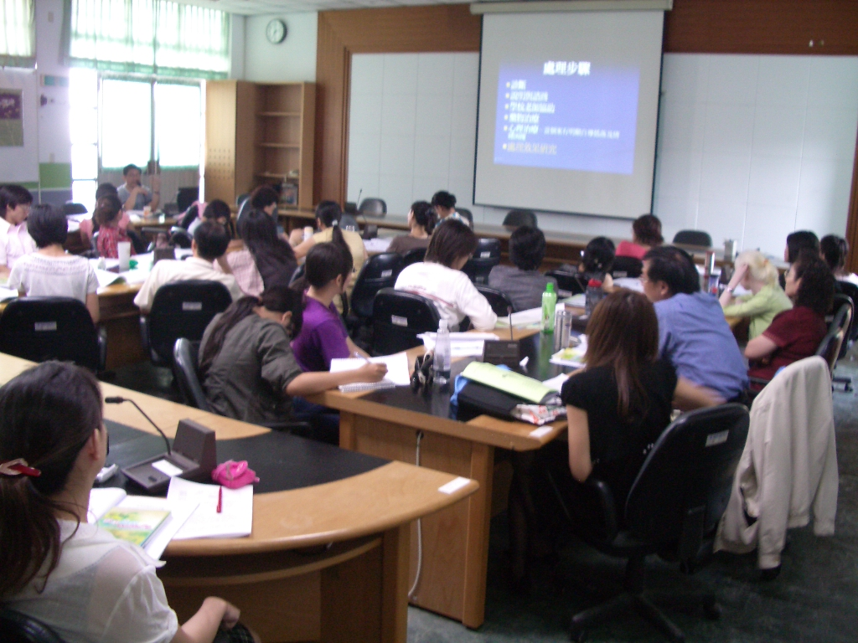
照片說明 | 陳信昭醫師用心講述內容，與會老師專注聽講的過程。

